Organização Sathya Sai do Brasil

CONSELHO CENTRAL DO BRASIL / COORDENAÇÃO EDUCAÇÃO

Rua Pereira Nunes, 310 - Vila Isabel - Rio de Janeiro/RJ - CEP:20511-120

CONS.EDU.09/17 30 de outubro de 2017

Aos Coordenadores de Educação dos Comitês e Coordenadores Regionais
C/c: Presidentes de Comitês, Conselho Central Executivo, Presidentes Fundação Sai e Instituto Sai de Educação, Coordenador Central da Região 23 e Chairman Zona 2B
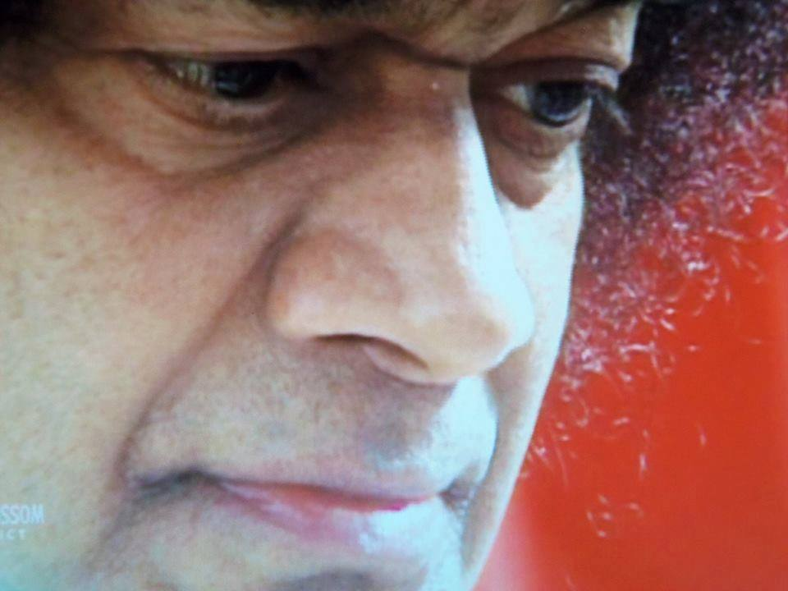

“A verdadeira educação é aquela que infunde compaixão. O patriotismo unido ao sacrifício e a devoção unida ao amor deveriam tornar-se uma parte essencial de suas vidas. A educação confere humildade. A humildade confere merecimento; o merecimento lhes assegura tanto a riqueza quanto a divindade e a devoção a Deus”

(Divino Discurso: 22/11/1998 - Unam a Espiritualidade com a Educação)

Abençoados Filhos de Sai,
Om Sai Ram!

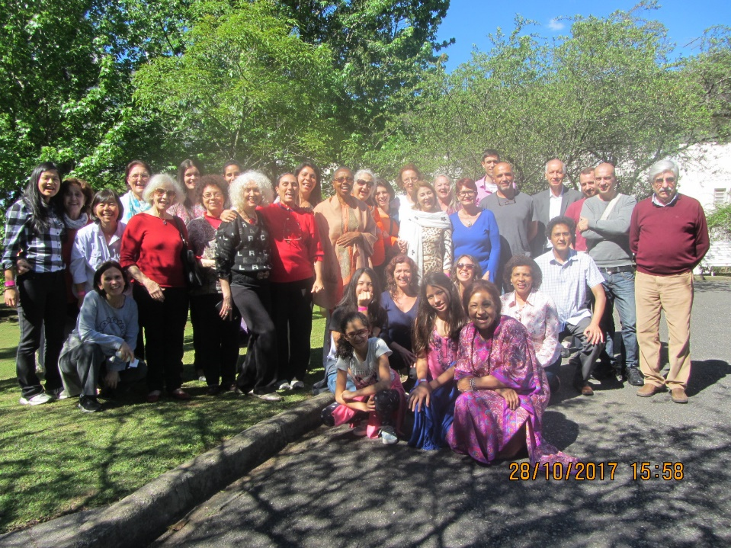
Nosso amado Sathya Sai nos presenteou mais uma vez através de chuva abundante de bênçãos na 1ª Jornada de Educação Espiritual Sai em Curitiba.
Foram dias de radiante beleza onde encarnações do amor divino de todas as idades: recém-nascido,pré-adolescentes, jovens, adultos e idosos, se fartaram de divinas atividades programadas para a Jornada. Eis alguns relatos:

Que corações amorosos vocês têm. Nós de Curitiba estamos muito agradecidos a todos vocês. Foi uma grande bênção para essa cidade, assim como para o nosso Centro Sai, ter tido a oportunidade de recebê-los. (Fabiana Hussein – Paraná)

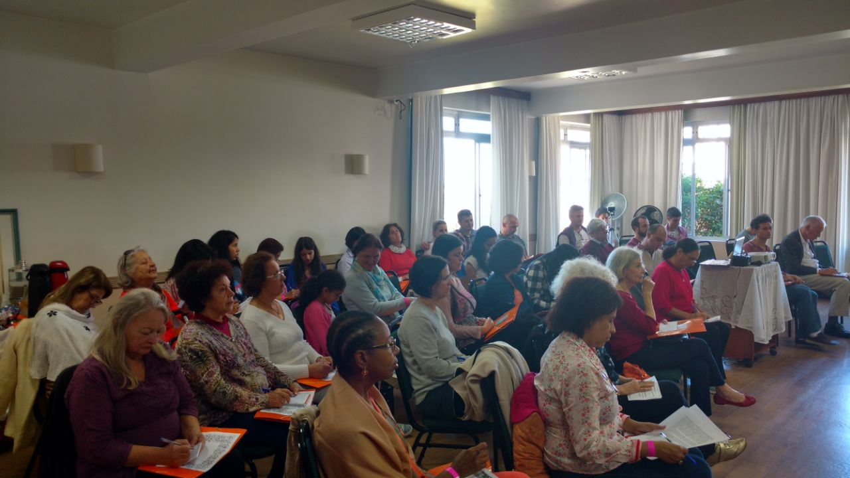

Gratidão a todos pela presença e por compartilharem seus Dons e experiências tão incríveis. (Melissa – Paraná)

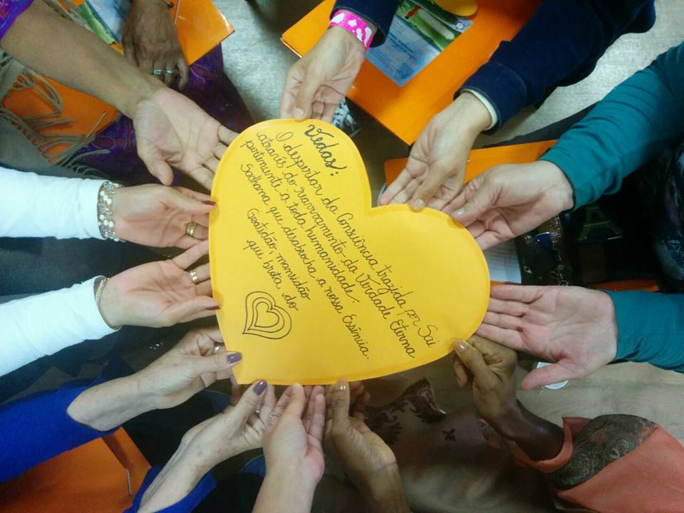

Estamos em casa. Lindos, reabastecidos e com muita gratidão a tudo. (Terezinha Piazza –
Rio Grande do Sul)

Om Sai Ram! Gratidão pela linda jornada interior! Foi maravilhoso! (Lucia Hitomi – São Paulo)

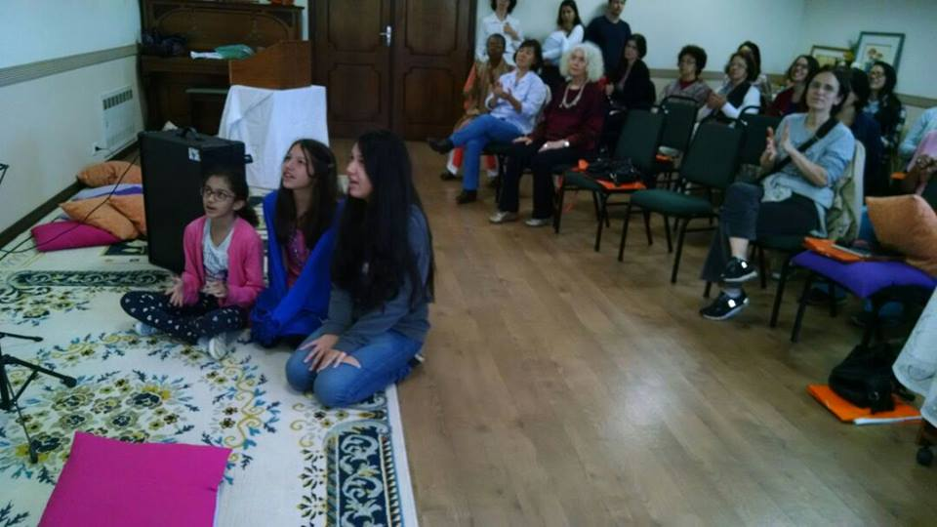
Gratidão Swami, por mais uma etapa divinamente vivida no Seu Glorioso Plano.

Agora nos preparamos para os próximos dias a experimentarmos a 1ª JEES em Goiânia!

Em oferta aos Seus Sagrados Pés de Lotus,

Coordenação Nacional de Educação Espiritual Sai
Organização Sathya Sai do Brasil

